南通大学2021年依据台湾地区大学入学考试学科能力测试成绩招收台湾高中毕业生的招生简章

申请指南
（一）申请条件
1. 具有台湾居民居住证或《台湾居民往来大陆通行证》及在台湾居住的有效身份证明；
2. 参加2021年度台湾地区“学测”考试，其中语文、数学、英文考试科目任意一科成绩达到均标级以上的台湾地区应届高中毕业生。
3. 品行端正，身体健康。

（二）招生专业
1. 2021年本科生招生专业，请申请者参考南通大学本科生招生网站的院系专业（http://zs.ntu.edu.cn/）或附件5，从中按优先顺序选择3个专业作为专业志愿；
2. 报考艺术、音乐、体育专业的学生需要参加南通大学组织的专业考试，考试事项另行通知。

（三）申请材料
1. 《南通大学2021年台湾地区免试生入学申请表》(附件1，word格式，电子文档)1份；
2. 《南通大学2021年台湾地区免试生入学申请表》1份（附件1，需贴上下面第4项所规定的照片，并签名）；
3.《南通大学2021年台湾地区免试生申请信息表》1份（见附件2，Excel格式，电子文档）；
4. 证件用标准照1张（JPG格式，正面免冠、白色背景、头像轮廓清晰）；
5． 台湾居民居住证或《台湾居民往来大陆通行证》及在台湾居住的有效身份证明1份；
6. 2021年度台湾地区大学入学考试学科能力测试成绩通知单1份（报名序号或准考证号须清晰）；
7. 高中历年成绩单（需加盖学校公章或负责人签名）；
8. 熟悉本人的中学资深教师出具的推荐函1份，并附推荐者简介、联系方式等信息；
9. 其他证明本人经历或能力的证明材料1份；
10. 个人陈述1份，500个汉字以内；
11. 港澳台学生体格检查表；（附件6）
12. 个人成绩查询授权委托书（本人签名或签章）(附件4)。
注释：在入学报到时，以上第2、5-11项需提交原件。

（四）申请方式

1. 下载并填写《南通大学2021年台湾地区免试生入学申请表》和《南通大学2021年台湾地区免试生申请信息表》（见附件）

2. 2021年4月30日前，申请者以电子邮件形式提交材料中1-12项材料电子文档（除第1、3和4项以规定的格式之外，其他材料都以PDF格式），邮件主题为免试生+考生姓名，邮件发送至gangaotaiban@ntu.edu.cn。附件中的文档以“序号+姓名+材料名称”命名，例如“1 *** 申请表”、“3 *** 申请信息表”等形式；因材料较多，建议压缩成一个附件。

3. 2021年5月10日前，请将申请材料中第2和第5-12项纸质材料（复印件）按顺序简单装订以后以EMS或顺丰快递方式寄到：江苏省南通市啬园路9号南通大学港澳台事务办公室收（邮编：226019），电话：86-513-85012131。申请材料请使用A4纸印制并不予退还。

（五）申请时间

2021年5月10日前（以纸质邮件发出邮戳时间为准）。提交以后请经常查阅邮件，若5个工作日内没有收到邮件回复，请主动电话询问。

三、选拔及录取
1. 审核：根据申请者提交的申请材料确定面试考生名单，并以邮件形式通知申请者，请申请者及时关注邮件通知；
2. 确定面试名单并通知相关学生：5月中旬；
3. 面试（及校园体验）：5月中下旬；
4. 公示预录取名单：6月初；
5. 联招办审核批准后寄发录取通知书：7月。

四、入学报到
被南通大学免试录取的学生请按照录取通知书指定的时间到学校报到，具体事宜届时参考《南通大学2021年新生入学手册》。因故不能按时报到者，应提前向学校请假，并获得批准。在规定时间内未报到又未请假者取消其入学资格。

五、复核与体检
新生入校后，我校将复查其入学资格，并进行身体检查。凡复查发现不符合申请条件或材料弄虚作假者，我校将取消其入学资格；对身体条件不符合入学要求者，取消入学资格。

六、管理和住宿
1. 台湾地区本科生的管理根据“保证质量、一视同仁、适当照顾”的原则，遵照我校大学生相关管理规定，学校将尽力创造良好的学习和生活环境，加强对学生的指导和帮助，以便学生能够顺利完成学业。
2. 被录取的台湾地区学生与与同专业祖国大陆学生同住。

七、收费标准

被录取的台湾地区学生入学时，应缴纳学费、住宿费和杂费，收费标准与祖国大陆同专业学生标准一致。相关费用清单将与《录取通知书》一同寄出。具体标准（参考2020年）如下，具体以寄送的费用清单为准：
- 学费（以“人民币元”计算）：
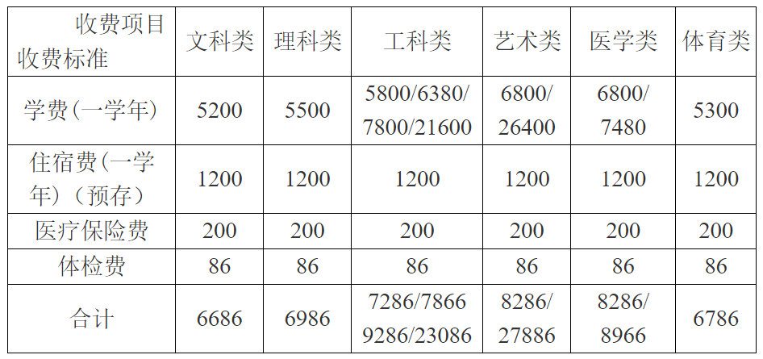
备注：各专业学费明细请见附件3
2. 住宿费缴纳标准为：公寓住宿费按住宿条件分1200 元／生•年和1000 元／生•年两个标准，普通宿舍住宿费按住宿条件分800、700、600、500元／生•年四个标准，学生住宿由学校统一安排。住宿费统一预存1200元。待入住后按实际标准收取住宿费。
3. 专业加试费：60元/门，根据相关标准，依据加试科目而定。
4. 公寓物品、耳机、军训服装等，由学生自行购买。

八、奖学金
为鼓励优秀学子报考我校，在读期间可申请南通大学各类奖学金，同时还可申请教育部港澳台及江苏省台湾学生奖学金。

九、重要时间
5月10日前，接收申请。
5月中旬，确定面试名单并通知相关学生。
5月中下旬，面试（及校园体验）。（该部分会根据实际情况确定采取现场或线上形式）
6月初，公示预录取名单。
7月份，发放录取通知书。

十、其它
1. 学生在校期间，按教育部及我校有关规定管理。寒暑假可自费离境探亲访友。
2. 学生在校学习期间，按教育部发布的《关于普通高等学校招收和培养香港特别行政区、澳门地区及台湾省学生的暂行规定》，政治课和军训课学分可以其他国情类课程学分替代。修完规定课程、修满学分即准予毕业，符合学位授予条件者，学校授予其相应学位。
3. 新生入学报到时，所持出入境证件的有效期应与学习期限相适应。
4. 若教育部及联招办2021年的相关规定有变化，以新规定为准。

十一、联系方式
南通大学港澳台事务办公室
地址：江苏省南通市啬园路9号南通大学港澳台事务办公室收（邮编：226019）
电子邮箱：gangaotaiban@ntu.edu.cn（2月假期期间请邮箱咨询）
电话：86-513-85012131。
网址：https://gjjl.ntu.edu.cn/2021/0202/c3176a162249/page.htm

